‏

סקירה סטטיסטית של פעילות הדירוג של מעלות בשנים 1992-2004
דורית סלינגר
כללי
מעלות, החברה הישראלית לדירוג ני"ע, דירגה, מאז הוקמה בשנת 1992, 167 התחייבויות פיננסיות ומנפיקים. נכון ליולי 2004, 157 מהם נמצאים במעקב ו-10 הסתיימו (התחייבויות שהסתיימו פירושן אגרות חוב שנפרעו במלואן). בנוסף עברו במעלות תהליך דרוג 75 חברות נוספות, אשר נסוגו מהתהליך בטרם פורסם הדרוג.

תרשים 1: מס' חברות שדורגו ע"י מעלות בכל שנה (כולל שינויי דרוג) מאז הקמתה

דירוגי מעלות נחלקים ל-3 תחומים עיקריים:
דירוגי Corporate - התחייבויות פיננסיות של חברות תעשיה, נדל"ן, קמעונאות וכו', - כ72% מסך הדירוגים.
דירוגי Finance - התחייבויות פיננסיות של מוסדות פיננסיים – בנקים וחברות ביטוח – כ8% מסך הדירוגים.
דירוגי Structure - אגרות חוב מובנות – כ-19% מהדירוגים.

תרשים 2: התפלגות הדירוגים לפי סוג הדירוג נכון למאי 2004
מרבית דירוגי מעלות (92%) מבוצעים ביוזמת החברה שהתחייבויותיה מדורגות. בנוסף מפרסמת מעלות מעת לעת ביוזמתה גם דירוגים של חברות, שלא פנו אליה, תוך שהיא מתבססת על מידע גלוי (דירוגי Pi). עד היום פרסמה מעלות 25 דירוגי Pi.

התפלגות רמות הדירוג
בסקאלת הדירוג 10 רמות: AAA, קבוצת AA, קבוצת A, קבוצת BBB, קבוצת BB, קבוצת B, קבוצת CCC, קבוצת CC קבוצת C ו-D (התחייבות פיננסית הנמצאת בחדלות פירעון). 4 הקבוצות העליונות (מקבוצת BBB ל-AAA) נחשבות לדירוג השקעה (Investment Grade) בעוד שדירוג הנמצא בקבוצת ה-BB או נמוך ממנה נחשב לדירוג ספקולטיבי (Speculative Grade). כל הדירוגים הספקולטיביים שפורסמו ע"י מעלות עד היום היו מסוג Pi – ונעשו ביוזמת מעלות, או שייכים לחברות אשר דירוגן הראשוני שונה לאחר הרעה במצבן העסקי.

תרשים 3: התפלגות הדירוגים לפי קבוצת דירוג במעלות

תרשים 4: התפלגות הדירוגים לפי קבוצת דירוג ב-S&P אירופה

תרשים 5: התפלגות הדירוגים לפי קבוצת דירוג ב-S&P (גלובלי)

דפוסי הדירוג במעלות שונים מאד מדפוסי הדירוג הגלובליים של S&P, ודומים יותר לדפוסי הדירוג בדירוגים האירופיים של S&P: הן במעלות והן ב- S&P אירופה מרבית החברות וההנפקות מדורגות בדירוג השקעה, בעוד שבדירוג הגלובלי יותר ממחצית ההתחייבויות המדורגות (54%) הן בעלות דירוג ספקולטיבי. שיעור החברות המדורגות במעלות בדירוג השקעה גבוה (AA ו-AAA) עומד על כ-47%, וגבוה בהרבה משיעורן ב-S&P אירופה (27%) ובסקאלה הגלובלית (13%).

חדלות פירעון
ב-13 שנות פעילותה, הגיעו 4 אגרות חוב שדורגו ע"י מעלות לחדלות פירעון:

- גיבור סברינה – דורגה בדירוג ראשון של BBB, 6 שנים לפני שהוכרזה חדלת פירעון
- קווי אשראי – דורגה בדירוג ראשון של BBB, 6 שנים לפני שהוכרזה חדלת פירעון
- תעשיות אלקטרוכימיות – דורגה בדירוג ראשון של A, 9 שנים לפני שהוכרזה חדלת פירעון
- מק"ח (אג"ח מובנית - מרכז קניות חיפה) – דורגה בדירוג ראשון של AA^{s}, 5 שנים לפני שהוכרזה חדלת פירעון.

נתונים אלה גוזרים שיעור חדלת פירעון ממוצע של 0.2% בשנה – נמוך בהרבה משיעורי חדלות הפירעון שנמדדים ע"י S&P. הסיבות לכך הן שתיים: ראשית, שנות הפעילות הקצרות של מעלות, והמדגם הקטן יחסית של חברות מדורגות. שנית, כפי שהוסבר לעיל, כמעט כל הדירוגים המתפרסמים ע"י מעלות הינם דירוגי השקעה (BBB ומעלה), אשר בהם, מטבע הדברים, שיעורי חדלות פירעון נמוכים יותר. השוואה של שיעור חדלות הפירעון שנמדד במעלות לשיעור חדלות הפירעון השנתי הממוצע של חברות המדורגות ע"י S&P בדירוג השקעה, העומד על כ-0.075%, מעלה כי שיעור ה-default הממוצע במעלות הוא מעט גבוה יותר.

שיעורי חדלות הפירעון בכלל הדירוגים שבוצעו ע"י S&P מתחילת שנות ה-90:

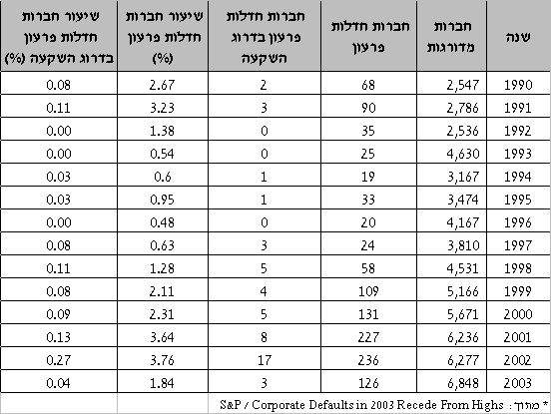

מעברי דירוג (Transition Matrix)
ניתוח מעברי הדירוג מאפשר לבחון את השינויים בדרוג חברות בתקופת זמן נתונה. הניתוח התבצע עבור תקופות של שנה, שנתיים, 3 ו-5 שנים. בכל אחת מהתקופות נבחן הדירוג של כל החברות בתחילת התקופה ודירוגן בסופה. הקבוצה עליה התבצע הניתוח הוא כל דירוגי מעלות למעט דירוגי ה-structured, בכל תקופת הפעילות של מעלות.
התוצאות מוצגות במטריצה בה השורות מייצגות את דירוג ההתחלה, והעמודות את דירוג הסיום. בהשוואת מטריצות מעברי הדרוג של מעלות למטריצות של S&P המוצגות בסמוך אליהן חשוב לזכור כי אין להשוות את סדרי הגודל של המדגם, בן עשרות אלפי התצפיות עליו נערכה הסטטיסטיקה ב-S&P, למדגם הצנוע (בן 504 תצפיות לכל היותר) של מעלות. להערכתנו, ההבדלים בגדלי המדגם הם שמסבירים את ההבדלים בדפוסי מעברי הדירוג. גודל המדגם אינו מאפשר להציג את מעברי הדרוג ברמות הדירוג הספקולטיביות.

מעברי דרוג בשנה אחת
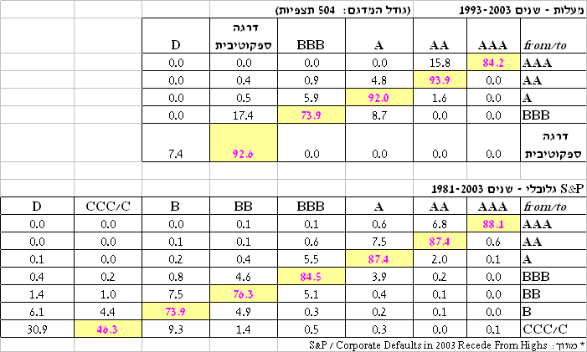

מעברי דרוג בשנתיים
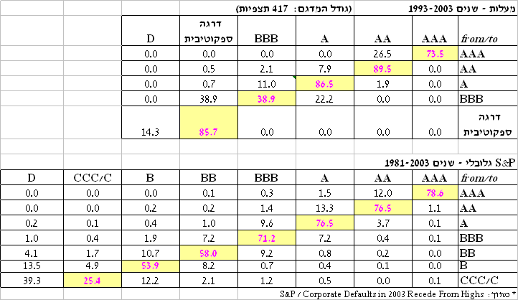

מעברי דרוג ב-3 שנים
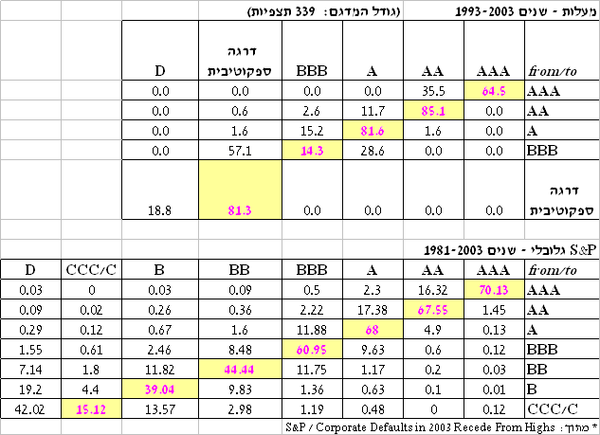
מעברי דרוג ב-5 שנים (כולל התחייבויות שנפרעו במהלך תקופת המדידה)

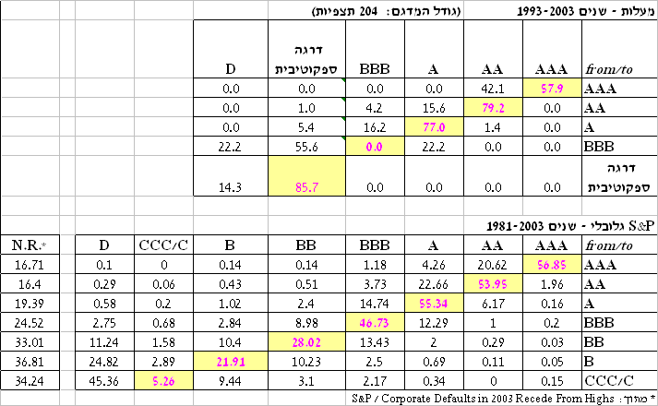
מעברי דרוג ב-5 שנים (ללא התחייבויות שנפרעו במהלך תקופת המדידה)
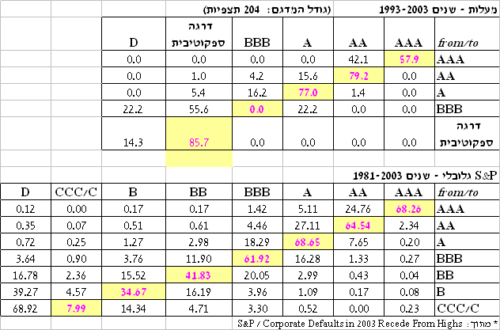

דרך נוספת להציג את האינפורמציה הסטטיסטית של מעברי הדירוג, היא לבחון את "יציבות הדירוג": מהו שיעור החברות שנשארות בדירוגן המקורי בכל שנה מיום מתן הדירוג.
במטריצות שלהלן, השורות מייצגות את רמת הדירוג ההתחלתי, והעמודות את מס' השנים שחלפו מיום מתן הדירוג.
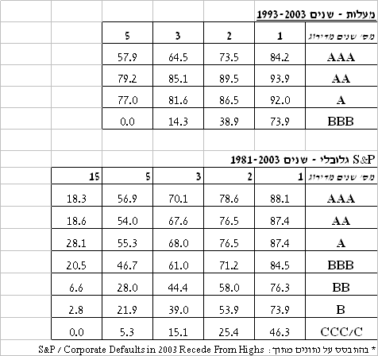

שימושים אפשריים למטריצת מעברי דירוג של מעלות:

- משקיעים המעוניינים בהשקעות בדרגת השקעה, יבקשו לבחון את ההסתברות שהשקעתם תישאר לאורך זמן בדרגת השקעה.
- בנקים יכולים להשתמש במטריצות אלו על מנת להעריך את סיכוני האשראי שלהם.
- משקיעים באג"ח ברמות סיכון גבוהות, יבקשו לבחון את האפשרות לרווחי הון במידה ודירוג השקעתם יעלה.
- משקיעים יכולים לבחון את חשיפתם למח"מ ההשקעה.
- מעריכי אשראי בחו"ל משתמשים במידע זה בהערכת סיכוני אשראי במודלים של VAR.
- מטריצות המעבר יכולות לנבא הסתברות מצטברת לחדלות פירעון.

סיכום:
בכוונת מעלות להמשיך ולפתח את המחקר בנושא יציבות ושינויי הדירוג. מעלות מעריכה כי עם השנים יורחב מיגוון הדירוגים (בעיקר בקבוצות הדירוג שמ-BBB ומטה), ויתאפשר ניתוח על פני טווח רחב יותר של שנים.

מעלות מעריכה כי מגמות ההתרחבות והשכלול בשוק ההון הישראלי עתידות עם הזמן להגביר את הצורך והעניין בנושא הערכת אשראי ולהביא לבגרות ובשלות של התחום. בשנים הקרובות עתיד הנושא להפוך לבעל חשיבות רבה גם במערכת הבנקאית, עם החלתן הצפויה של הוראות הפיקוח החדשות בנושא ניהול סיכוני האשראי, המתבססות על הנחיות באזל 2.

מנכ"ל חברת מעלות.
תהליך האישור של דירוג במעלות כולל שני שלבים: דיון והמלצה על דירוג במסגרת צוות מקצועי (הכולל את האנליסטים ואת הצוות הבכיר של החברה), ואישור סופי של הדירוג בועדת הדירוג הדירקטוריונית. חברה יכולה לבקש להפסיק את תהליך הדירוג לאחר שקיבלה את המלצת הצוות המקצועי, ובטרם הובאה לדיון בועדה הדירקטוריונית. דירוג של חברה שביקשה לסגת ייגנז ולא יפורסם לציבור. ב-S&P התהליך הוא חד שלבי – ועדת דירוג בלבד, וחברה יכולה לבקש להפוך את הדירוג לסודי (confidential rating) גם לאחר שאושר בועדה.
ה-s בדירוג מק"ח מציין שהמדובר בדירוג של התחייבות מובנית (Structured Finance) ונועד להבדיל את דירוגי ה-Structured מדירוגי החברות, על אף שנעשה שימוש בסקאלה זהה.
שיעור ה-default במעלות אמנם נמוך משיעור ה-default הכללי של S&P. אולם – היות וכמעט כל דירוגי מעלות שפורסמו עד היום היו בדרגת השקעה (BBB מינוס ומעלה), מצאנו לנכון להשוות את שיעורי ה-default של מעלות לשיעורי ה-default של חברות בדרגת השקעה של S&P. מהשוואה זו עולה כי השיעור במעלות הוא גבוה יותר. העניין מוזכר בראשית הפסקה.
מספר הפעמים ש"נספרה" כל חברה תלוי בשנת מתן הדירוג: חברה שדורגה בשנת 1993, נספרה 10 פעמים במדידת מעברי הדירוג בשנה אחת, 5 פעמים במדידת מעברי הדירוג בשנתיים, 3 פעמים במדידה ל-3 שנים, ופעמיים במדידה ל-5 שנים. לכן, ככל שתקופת מעבר הדירוג קצרה יותר, מספר התצפיות במדגם גדול יותר.
קיימת הטיה מסוימת של הנתונים בשל שיעור גבוה של התחייבויות שהסתיימו במדגם P&S, לעומת שיעורן האפסי במעלות. להלן מוצגים נתוני S&P מנוכים מנתוני התחייבויות שהסתיימו.
אין ברשותנו נתונים על גודל המידגם המדוייק של S&P. אנו השתמשנו בנתוני כל החברות אשר דורגו על ידינו. השימוש במילה "מידגם" נועד לציין כי בשיטת מדידה זו נספרת כל חברה מספר פעמים (תלוי במועד מתן הדירוג ובתדר ה-Transition המבוקש).

